Università degli Studi di Padova
Corso di laurea a ciclo unico in Medicina e Chirurgia
Prova di accertamento di Fisica
Esame di Fisica e Biofisica – 14 dicembre 2019
MED 2 e 4

Cognome _____________________ Nome __________________________ Matricola _________

Integrazione: domande n. 1, 2, 3 e 4 e problemi n. 3 e 4.

DOMANDE Segnare con una x la risposta esatta

1. In un decadimento radioattivo, quale percentuale dei nuclei inizialmente presenti decade in un tempo pari a 2 vite medie?
[ ] 7.4%
[ ] 14%
[ ] 37%
[x] 86%

2. Due lenti sottili addossate in aria hanno rispettivamente lunghezze focali e . Se un oggetto si trova a distanza , a quale distanza dal sistema di due lenti si forma l’immagine dell’oggetto?
[ ]
[x]
[ ]
[ ]

3. In un tubo a raggi X, la lunghezza d’onda minima dei raggi X emessi dipende:
[x] Dalla differenza di potenziale tra catodo e anodo
[ ] Dall’intensità della corrente trasportata tra anodo e catodo
[ ] Dalla densità del materiale di cui è composto il catodo
[ ] Dalla temperatura dell’anodo

3 bis. La lunghezza d’onda dei raggi X dipende:
[x] dall’energia degli stessi
[ ] dall’intensità dell’onda elettromagnetica
[ ] dalla fase dell’onda elettromagnetica
[ ] tutte le precedenti

4. Il rapporto tra la pressione interna ed esterna in una gocciolina di liquido è:
[ ]
[x]
[ ]
[ ]

5. La seguente funzione d’onda cosa rappresenta?

[ ] un’onda stazionaria
[ ] l’interferenza tra due onde di uguale frequenza e uguale lunghezza d’onda che viaggiano in due direzioni diverse
[x] l’interferenza tra due onde di diversa frequenza e diversa lunghezza d’onda che viaggiano nella stessa direzione e nello stesso verso
[ ] un’onda sferica divergente dall’origine degli assi coordinati

6. In un tubo di lunghezza aperto ad un solo estremo la minima frequenza di risonanza
[ ] è maggiore rispetto al caso in cui il tubo è aperto ad entrambi gli estremi
[x] è minore rispetto al caso in cui il tubo è aperto ad entrambi gli estremi
[ ] è la stessa di quando è aperto ad entrambi gli estremi
[ ] nessuna delle precedenti risposte è corretta

7. Un protone, una particella α, un neutrone e un elettrone vengono lanciati con la stessa velocità in un campo magnetico uniforme e costante diretto come mostrato in figura. A quale particella si riferisce ciascuna traiettoria?
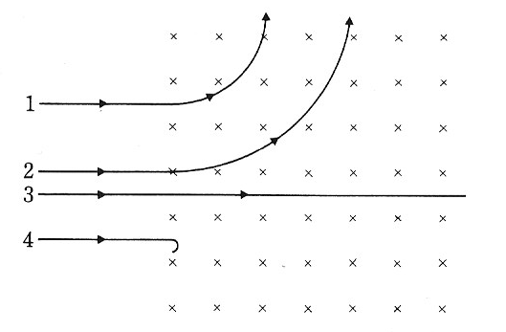
[x] 1: protone; 2: particella α; 3: neutrone; 4: elettrone;
[ ] 1: elettrone; 2: protone; 3: particella α; 4: neutrone;
[ ] 1: neutrone; 2: elettrone; 3: protone; 4: particella α;
[ ] 1: particella α; 2: neutrone; 3: elettrone; 4: protone.

8. In presenza d’attrito viscoso con l’aria, la gittata di un proiettile lanciato con velocità iniziale sarà...
[x] minore del caso senza attrito, perché è una forza dissipativa che va a consumare l’energia cinetica iniziale
[ ] uguale, perché la gittata dipende solamente dall’angolo e dalla velocità iniziale
[ ] uguale, perché la forza d’attrito è sempre parallela alla velocità e quindi la traiettoria sarà la stessa
[ ] maggiore, perché il punto più alto della traiettoria si abbassa e quindi la traiettoria diventa più rettilinea

9. Un’auto traina un camion in un moto uniformemente accelerato. Sia la forza che l’auto applica al camion ed la forza che il camion applica all’auto.
[ ] , perché il camion sta accelerando
[ ] , per il principio di azione e reazione
[x] , per il principio di azione e reazione
[ ] , perché l’auto sta trascinando il camion accelerandolo

10. Se tocchiamo un blocco di metallo ed un blocco di legno, entrambi in equilibrio termico con l’ambiente, il blocco di metallo sembra più freddo.
[ ] Il metallo ha una capacità termica minore del legno e quindi sarà sempre ad una temperatura più bassa del legno.
[ ] Il metallo ha una capacità termica maggiore del legno e quindi assorbe più calore del legno e quindi non riesce mai a raggiungere la stessa temperatura del legno.
[x] Il metallo in realtà è alla stessa temperatura del legno, ma la sua conducibilità termica è maggiore e quindi lo percepiamo più freddo
[ ] nessuna delle precedenti

11. Due cariche elettriche positive di carica e sono collegate da un elastico con lunghezza a riposo , elettricamente isolante e costante elastica . Il sistema è in equilibrio. La forza totale applicata all’elastico è
[ ]
[ ]
[ ]
[x]

12. Si calcoli la potenza dissipata da un circuito composto solamente da un generatore di tensione ideale, con tensione , ed un condensatore ideale con capacità , in condizioni stazionarie.
[ ]
[ ]
[x]
[ ]
PROBLEMI
- Svolgere i problemi nello spazio bianco sotto il testo
- Scrivere le formule utilizzate esplicitando i calcoli e giustificando sinteticamente il procedimento. La mancanza di uno o più di questi elementi comporta una penalizzazione nel punteggio attribuito.

Problema 1.
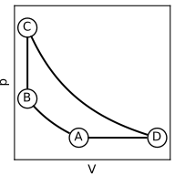
Una mole di gas ideale biatomico compie il ciclo illustrato nel diagramma Vp mostrato in figura, che è composto da due adiabatiche connesse da una isocòra ed una isobara. Le temperature nei punti A, B, C, D del ciclo sono rispettivamente T_{A} = 273 K, T_{B} = 526 K, T_{C} = 600 K, T_{D} = 300 K.
Calcolare:
- il lavoro prodotto in un ciclo
- il rendimento.

Soluzione:
Essendo un ciclo chiuso si ha che

pertanto

perché le altre trasformazioni sono adiabatiche. I calori scambiati nelle due trasformazioni sono

quindi otteniamo

Il rendimento è dato dal rapporto tra il lavoro ottenuto dalla macchina termica ed il calore assorbito. Il calore è assorbito durante la trasformazione isocòra pertanto

Problema 2.
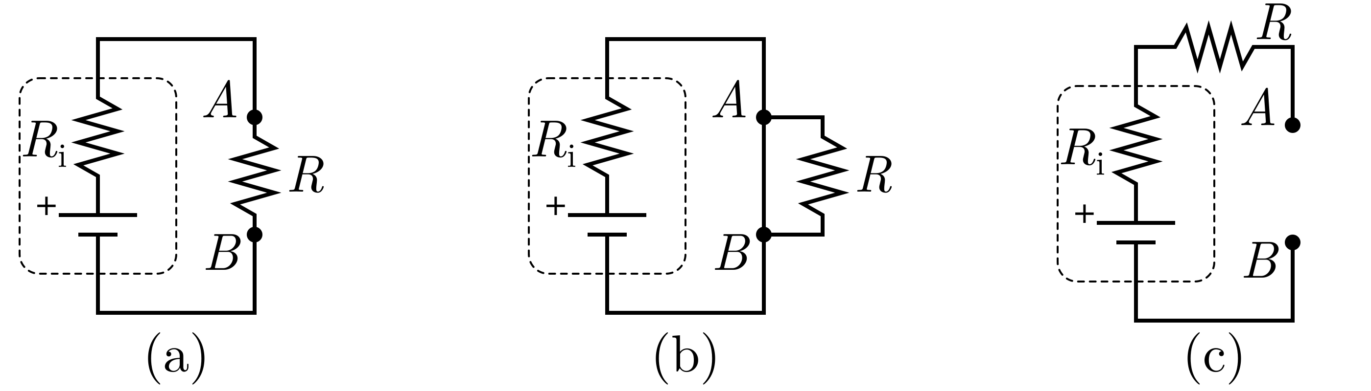
Un generatore elettrico reale può essere schematizzato come un generatore ideale messo in serie ad una resistenza, detta resistenza interna R_{i}. Si considerino una batteria da V = 9 V, con una resistenza interna R_{i} = 3 Ω, ed una resistenza R = 2.7 kΩ collegate come nei tre circuiti in figura. Si calcoli per ciascuno dei tre casi:
- la differenza di potenziale tra i punti A e B del circuito;
- la corrente I che scorre nel circuito;
- la potenza P_{i} dissipata dalla resistenza interna al generatore.

Soluzione:
- , ,
- , ,
- , ,

Problema 3.
In un soggetto adulto normale a riposo il cuore pulsa con un periodo T = 1.0 s, la portata sanguigna è Q = 60 cm³ s⁻¹ e la caduta di pressione complessiva tra ventricolo destro e atrio sinistro è . In un soggetto iperteso il cuore pulsa più frequentemente a riposo. Il periodo di pulsazione T’ si riduce del 20% rispetto a T e la portata Q’ si riduce del 5% rispetto a Q.
Determinare:
- la resistenza idraulica complessiva R del sistema circolatorio nel soggetto normale
- quella R’ del soggetto iperteso
Si assuma che ad ogni pulsazione il cuore svolga un uguale lavoro nei due soggetti.

Soluzione:
Nel soggetto normale la portata è

e la resistenza idraulica complessiva del sistema circolatorio è

Inoltre, per il soggetto normale si ha che la potenza media sviluppata dal cuore in un ciclo è

pertanto il lavoro in un ciclo cardiaco è

mentre per il soggetto iperteso si ha

eguagliando i lavori per ciclo cardiaco abbiamo

Pertanto

Problema 4
La sorgente ⁹⁰Y () è una sorgente detta “beta pura,” ovvero decade solamente per mezzo del decadimento beta-. L’energia media degli elettroni emessi nel decadimento è . Nell’ipotesi di utilizzare una sorgente di attività per trattare un tumore epatico di massa , inserendo tale sorgente nel centro del tumore, si calcoli la dose rilasciata in un tempo assumendo che l’energia sia rilasciata completamente all’interno del tumore.

Soluzione:
Essendo allora l’attività della sorgente non varierà molto durante la seduta terapeutica, quindi si ottiene:

Numero di decadimenti:

Dose rilasciata:

